**Инструкция по работе с приложением «Почта юридического лица»**

Доступ к приложению 2

Раздел «Входящие» 4

Проверка ЭЦП 7

Раздел «Отправленные» 7

Создание сообщения 7

Обязательное подписание ЭЦП всех вложенных файлов 12

Редактирование подписи сообщений 12

Выборочное подписание ЭЦП вложенных файлов 15

Проверка ЭЦП 17

Отправка исходящего сообщения 18

Отправка зашифрованного сообщения 18

Расшифровка сообщений 19

Сохранение черновика исходящего сообщения 21

Пересылка сообщения (с вложениями/без вложений) 21

Раздел «Корзина» 21

Раздел «Черновики» 22

Раздел «Личные папки» 22

Поиск почтовых сообщений 22

# Доступ к приложению

Доступ к личному кабинету общегосударственной автоматизированной информационной системы (далее – ЛК) осуществляется интерактивно через сеть интернет посредством web–браузера (за исключением Microsoft Internet Explorer).

* Для авторизации в ЛК с использованием ЭЦП РУЦ ГосСУОК необходимо предварительно настроить рабочее месте пользователя в соответствии с инструкцией ([Инструкция по установке и настройке доступа к личному кабинету ОАИС (в том числе со строгой аутентификацией](https://platform.gov.by/files/live/sites/aismv/files/docs/Instructions-for-accessing-OAIS-strong-authentication_2023.docx)).
* Для входа в ЛК необходимо в адресной строке браузера ввести адрес сайта в сети интернет – <https://account.gov.by/>. Для входа в ЛК со строгой аутентификацией (вход осуществляется с использованием сертификатов ГосСУОК или сервисов ЕС ИФЮЛ – ЭЦП и ID-карты) воспользуйтесь соответствующими инструкциями.

Для предоставления доступа к приложению «Почта юридического лица» руководителю или суперпользователю (сотрудник, которому делегированы функции руководителя) необходимо создать и настроить роль. После авторизации в ЛК физическому лицу (руководителю/суперпользователю) необходимо перейти в ЛК юридического лица. Для это необходимо нажать на иконку « » (показать учетные записи) и выбрать юридическое лицо (Рисунок 1):

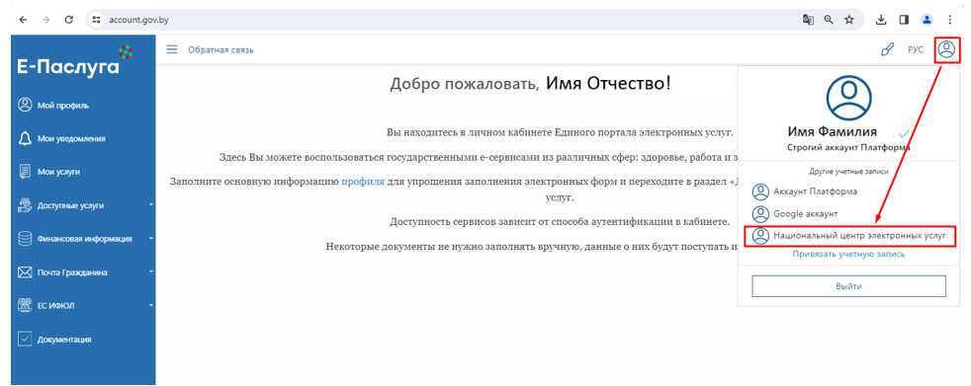

Рисунок 1 – Переход в аккаунт юридического лица

Перейти в раздел «Организация»/ «Роли». Чтобы создать роль организации необходимо нажать на кнопку «Создать» (Рисунок 2).

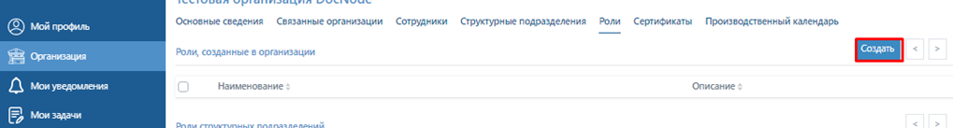

Рисунок 2 – Создание роли

В появившемся окне ввести наименование роли (при необходимости описание) и нажать на кнопку «Сохранить» (Рисунок 3):

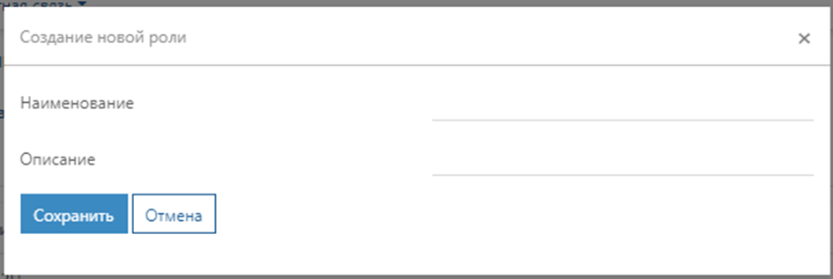

Рисунок 3 – Окно «Создание новой роли»

Перейти в режим редактирования роли путем нажатия на пиктограмму «» для настройки роли.

В созданную роль необходимо добавить сотрудников, которым предоставляется доступ. Доступ можно предоставить сотрудникам, которые приглашены в организацию. Для добавления сотрудников нажмите на кнопку «Добавить» (Рисунок 4).

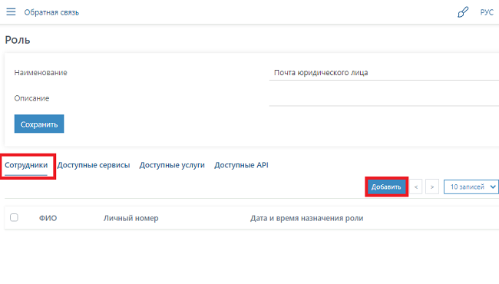

Рисунок 4 – Вкладка «Сотрудники»

Далее необходимо добавить сервис «Защищенная почта». Для этого в режиме редактирования роли перейдите на вкладку «Доступные сервисы» и нажмите на кнопку «Добавить» (Рисунок 5).

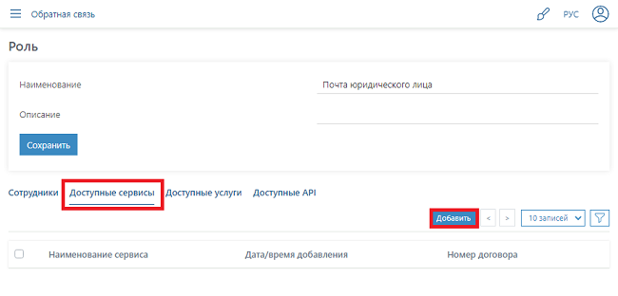

Рисунок 5 – Вкладка «Доступные сервисы»

Осуществите поиск сервиса «Защищенная почта» в списке доступных по наименованию (описанию сервиса), после выбора нажмите на кнопку «Добавить» (Рисунок 6):

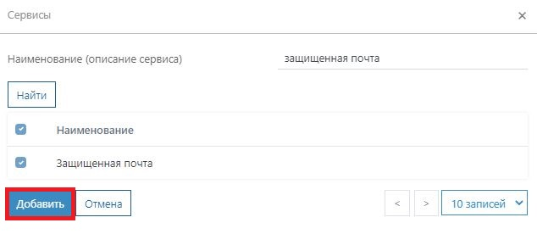

Рисунок 6 – Добавление сервиса в роль

Приложение «Почта юридического лица» станет доступна добавленным в роль сотрудникам после прохождения авторизации в ЛК и перехода в учетную запись юридического лица.

Пользовательский интерфейс приложения «Почта юридического лица» отображает для текущего пользователя сгруппированными по 4-м основным разделам почтовые сообщения:

* входящие;
* отправленные;
* корзина;
* черновики;
* личные папки.

# Раздел «Входящие»

Входящие сообщения отображаются в разделе **«Почта юридического лица»/ Входящие».**

«Входящие» – список почтовых сообщений, отправленных другими юридическими лицами текущему пользователю и доставленных ему системой. Сообщения отображаются в виде следующей таблицы:

Таблица 1. Отображение входящих сообщений

|  |  |  |  |  |
| --- | --- | --- | --- | --- |
| От кого | Тема письма | Признак (физ. или юр. Лица) | Дата | Вложение (признак наличия вложенного файла) |

Непрочитанные сообщения, которые еще не открывались пользователем, выделены в таблице «жирным» шрифтом. После того, как форма сообщения была открыта пользователем, сообщение автоматически помечается как прочитанное, и его выделение шрифтом в разделе снимается.

Для того, чтобы вручную отметить письмо прочитанным / непрочитанным необходимо выделить письмо и нажать кнопку  (пометить как прочитанное) или  (пометить как непрочитанное).

Предусмотрена сортировка сообщений по каждому столбцу таблицы. Для этого необходимо кликнуть левой кнопкой мыши по «шапке» выбранного для сортировки столбца.

Для удаления выбранного сообщения (одного или нескольких) необходимо проставить флаг рядом с предназначенным для удаления сообщением левой кнопкой мыши и нажать кнопку D:\AISMV\Скрины\Image 1.png. Вследствие выполненных действий сообщение будет перемещено в корзину приложения «Почта юридического лица».

Удалённые сообщения отображаются в разделе «Корзина» в течении 30 дней после их удаления (перемещения в «Корзину»).

Пользователь может выполнить с входящими сообщениями следующие действия:

Таблица 2. Действия над входящими сообщениями

|  |  |  |
| --- | --- | --- |
| № п/п | Действие | Описание действия |
| 1. | Написать письмо | Создается новое исходящее сообщение |
| 2. | Ответить / ответить с вложением | Создается новое исходящее сообщение с заполненным полем «Кому», «Тема» и/или полем «Текст письма», «Вложенные файлы» |
| 3. | Переслать сообщение / переслать с вложением | Создается новое исходящее сообщение с заполненными полями «Тема», «Текст письма», «Вложенные файлы» |
| 4. | Пометить как прочитанное / не прочитанное | Сообщение отмечается как Прочитанное (без открытия формы) или Непрочитанное (если форма открывалась ранее) |
| 5. | Переместить в папку | Перемещение в папку |
| 4. | Удалить | Удаление входящего сообщения |

Чтобы открыть форму выбранного входящего сообщения, необходимо щелкнуть левой кнопкой мыши по строке сообщения в списке вида **«Почта юридического лица» / «Входящие».** Открытое входящее сообщение имеет следующий вид (Рисунок 7):

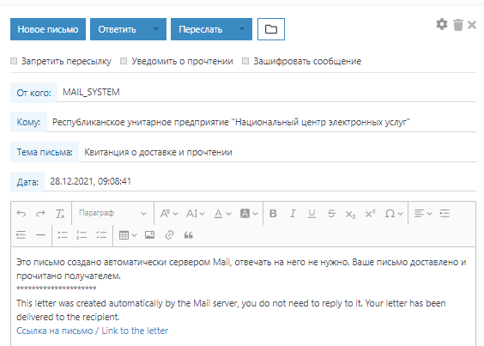

Рисунок 7 – Входящее сообщение

Форма содержит следующие поля, представленные в таблице:

Таблица 3. Поля формы входящих сообщений

|  |  |
| --- | --- |
| Наименование поля | Комментарий |
| Запретить пересылку | Если установлен чек бокс в этом поле, данное сообщение не может пересылаться |
| Уведомить о прочтении | Если установлен чек бокс в этом поле, после открытия сообщения получателем отправителю автоматически будет отправлено сообщение с информацией о том, что получатель получил и открыл сообщение |
| Зашифровать сообщение | Прикрепляемые отправителем к сообщению файлы шифруются, загружаются и хранятся в БД в зашифрованном виде. В результате данные файлы может видеть только получатель сообщения. Данное сообщение не может пересылаться другому физическому лицу. |
| От кого: | Наименование отправителя |
| Кому: | Наименование получателя или получателей |
| Тема письма: | Тема сообщения |
| Текст сообщения | Текст сообщения. Содержит форматированный текст, может содержать графические изображения, таблицы |
| Файлы | Файлы, вложенные к сообщению |

Для создания ответного сообщения отправителю входящего сообщения, необходимо в форме входящего сообщения нажать кнопку «Ответить» (Рисунок 8):

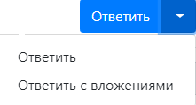

Рисунок 8 – Кнопка-действие «Ответить»

Для ответа с вложением пользователю следует выбрать «Ответить с вложением», для ответа без вложения нужно выбрать «Ответить».

В результате откроется новая незаполненная форма исходящего сообщения. Ее необходимо заполнить и нажать кнопку D:\AISMV\Скрины\Image 44.png.

# Проверка ЭЦП

Для проверки ЭЦП файла необходимо щелкнуть мышью по пиктограмме D:\AISMV\сентябрь\ЭЦП\Image 30.png, находящейся рядом с ним. В результате откроется окно с информацией об ЭЦП, где нужно нажать кнопку проверки (Рисунок 9):

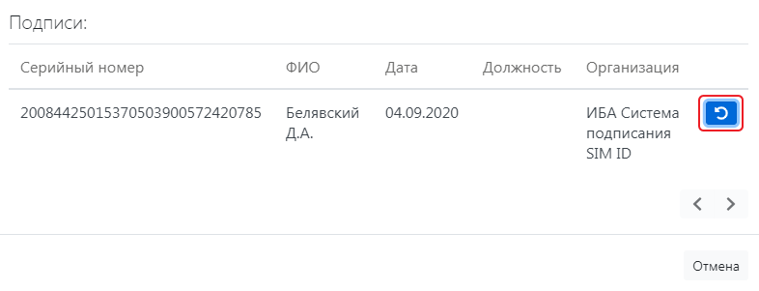

Рисунок 9 – Диалоговое окно проверки ЭЦП

Данное действие вызовет ответ «Подпись корректна» или «Подпись не корректна».

# 

# Раздел «Отправленные»

«Отправленные» – список исходящих почтовых сообщений, отправленных текущим пользователем другим юридическим лицам. Сообщения отображаются в виде следующей таблицы:

Таблица 4. Отображение отправленных сообщений

|  |  |  |  |  |
| --- | --- | --- | --- | --- |
| Кому | Тема письма | Признак (физ. или юр. Лица) | Дата | Вложение (признак наличия вложенного файла) |

# Создание сообщения

Создание нового сообщения инициируется нажатием на кнопку D:\AISMV\Скрины\Image 38.png

в разделах «Входящие», «Отправленные» и «Черновики» приложения «Почта юридического лица». В последнем случае новое сообщение будет создано, если предварительно пользователь откроет исходное сообщение, на которое он хочет сформировать ответ.

Для ответа с вложением пользователю следует выбрать «Ответить с вложением», для ответа без вложения нужно выбрать «Ответить».

Создание нового сообщения возможно, если текущий размер почтового ящика пользователя не превышает максимальное значение (100Мб). Если лимит размера почтового ящика превышен, пользователю выдается информационное сообщение.

Форма почтового сообщения содержит поля, указанные в таблице 5, и имеет следующий вид (Рисунок 10):

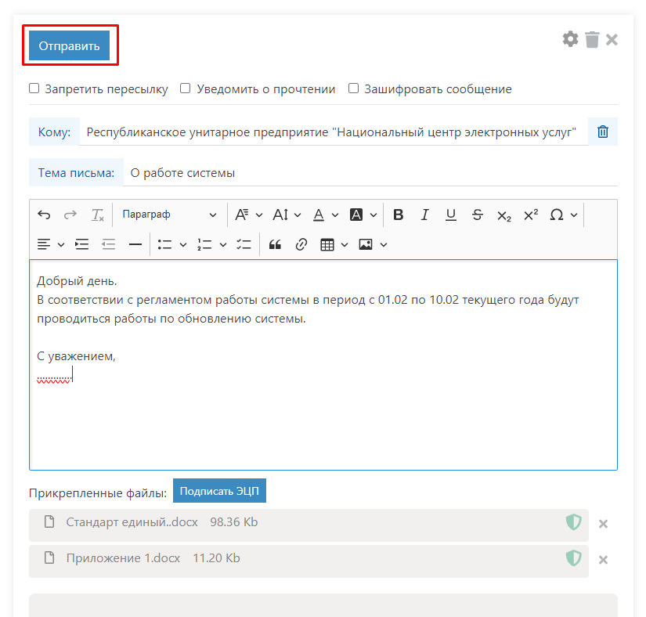

Рисунок 10 – Исходящее сообщение

Таблица 5. Поля исходящего сообщения

|  |  |
| --- | --- |
| Название поля | Комментарий |
| Запретить пересылку | Если установлен чек бокс в этом поле, данное сообщение не может пересылаться |
| Уведомить о прочтении | Если установлен чек бокс в этом поле, после открытия сообщения получателем отправителю автоматически будет отправлено сообщение с информацией о том, что получатель получил и открыл сообщение |
| Зашифровать сообщение | Прикрепляемые отправителем к сообщению файлы шифруются, загружаются и хранятся в БД в зашифрованном виде. В результате данные файлы сможет увидеть только получатель сообщения. Данное сообщение не может быть пересланным другому физическому лицу. |
| Кому | Выбор значения данного поля осуществляется в диалоговом окне, вызываемом нажатием на слово «Кому».  В качестве адресатов могут быть выбраны:  - юридические лица  Максимальный количество адресатов – 20.  Обязательное поле |
| Тема письма | Краткое описание сути сообщения. Текстовая строка. Значение заносится методом ручного ввода.  Обязательное поле |
| Текст письма | Форматированный текст. Может содержать отступы, могут использоваться различные шрифты, таблицы.  Обязательное поле, если к сообщению не присоединены вложенные файлы. |
| Вложенные файлы | Присоединенные к письму файлы. Максимальный размер – 100Мб.  Обязательное поле, если не заполнено поле «Текст письма». |

Для написания нового сообщения следует нажать кнопку D:\AISMV\Скрины\Image 38.png.

Заполнить все необходимые поля. В поле «Кому» будет предложена возможность выбора получателя / получателей сообщения из физических и юридических лиц (Рисунок 11):

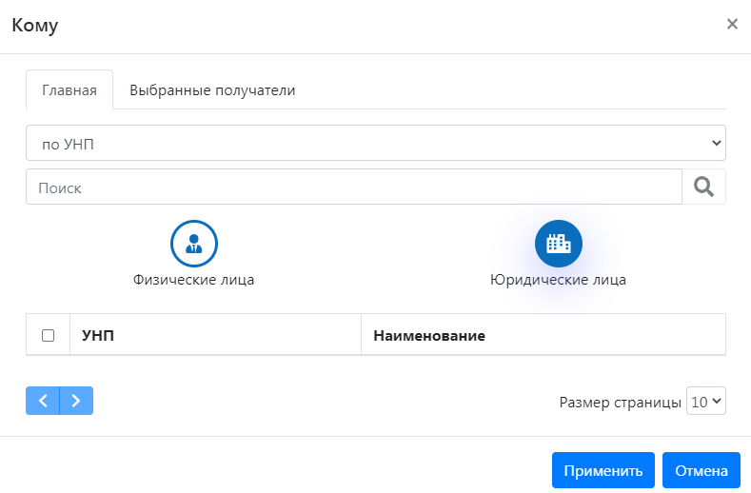

Рисунок 11 – Диалоговое окно выбора получателя/ей

Кликая по иконке «Физические лица» предлагается возможность выбора физического лица по его почтовому идентификатору.

**Внимание!** Поиск осуществляется только по полному наименованию, а также с учетом регистра. Пример (Рисунок 12):

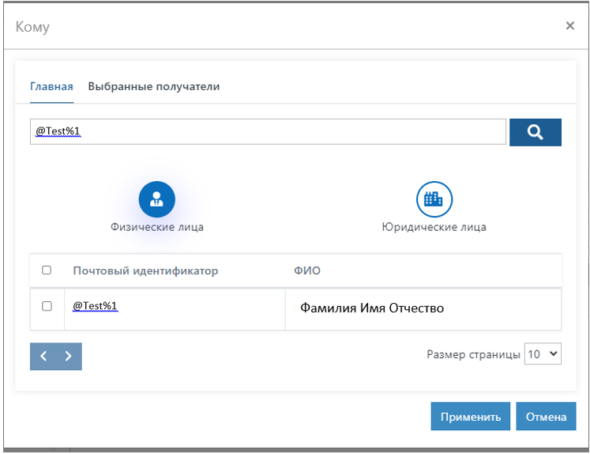

Рисунок 12 – Диалоговое окно выбора получателя «Физические лица»

Кликая по иконке «Юридические лица» предлагается возможность выбрать юридическое лицо – получателя по его УНП или по наименованию. Пример (Рисунок 13):

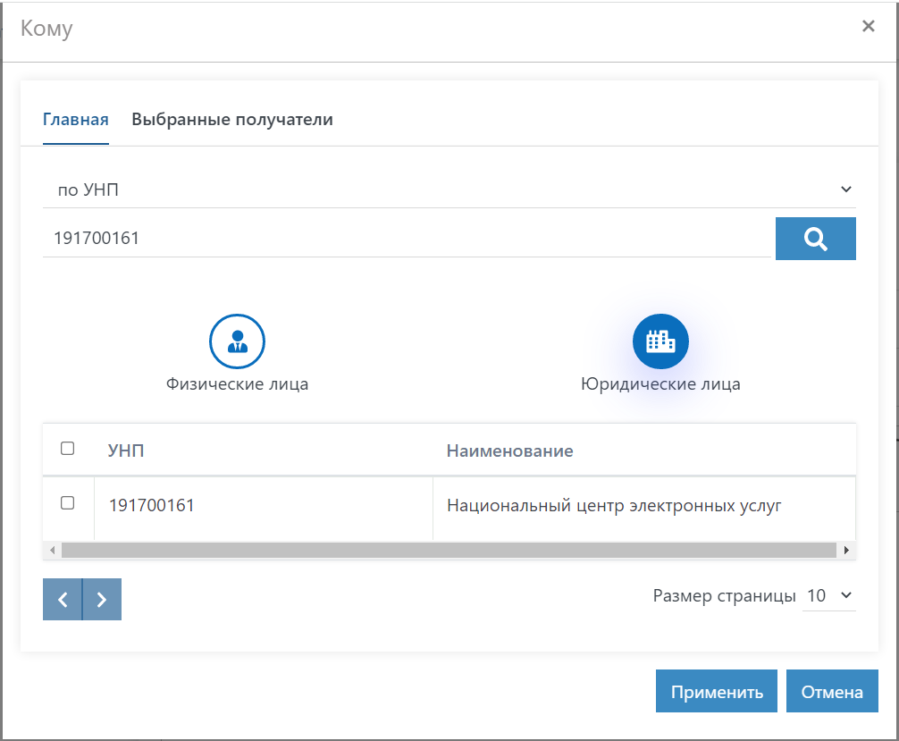

Рисунок 13 – Диалоговое окно выбора получателя «Юридические лица»

С помощью панели редактирования можно редактировать текст сообщения:



Пользователь может выполнить с исходящими сообщениями действия, указанные в таблице 6.

Таблица 6. Действия над исходящим сообщением

|  |  |  |
| --- | --- | --- |
| № п/п | Действие | Описание действия |
| 1. | Подписать ЭЦП | Вложенные файлы подписываются ЭЦП |
| 4. | Отправить | Сообщение преобразуется в пакет определенного формата и передается в подсистему «Маршрутизатор». |
| 2. | Сохранить как черновик | При закрытии сообщения до его отправки сообщение сохраняется как черновик, отображается в разделе «Черновики», доступно для просмотра и редактирования |
| 3. | Переслать сообщение | Создается новое исходящее сообщение с заполненными полями «Тема», «Текст письма», «Вложенные файлы» |
| 4. | Удалить | Сообщение можно удалить до его отправки |

# Обязательное подписание ЭЦП всех вложенных файлов

Для обязательного подписания ЭЦП всех вложенных файлов своих исходящих сообщений пользователь должен выполнить следующую настройку приложения «Почта юридического лица»: в любом виде раздела «Почта юридического лица» кроме вида «Папки» *или* в любой открытой форме сообщения нажать кнопку D:\AISMV\Скрины\Image 48.png и установить чекбокс «Всегда подписывать ЭЦП» (Рисунок 14):

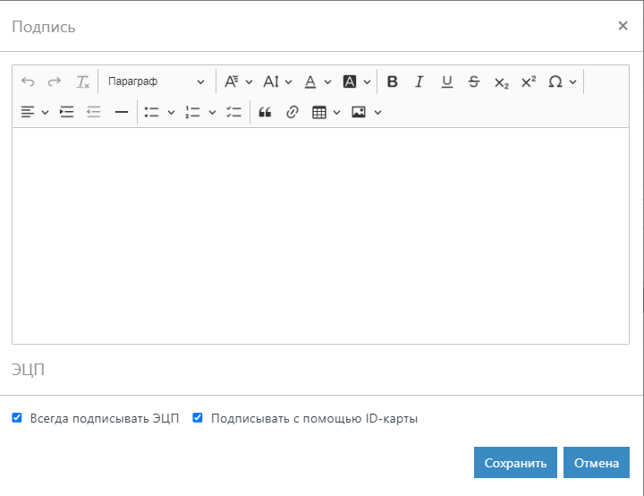

Рисунок 14 – Настройка обязательного подписания ЭЦП

# Редактирование подписи сообщений

Для редактирования подписи исходящих сообщений пользователя необходимо в любом виде раздела «Почта юридического лица» кроме вида «Папки» *или* в любой открытой форме сообщения нажать кнопку D:\AISMV\Скрины\Image 48.png. В открывшемся окне следует внести личную подпись пользователя.

Пример подписи (Рисунок 15):

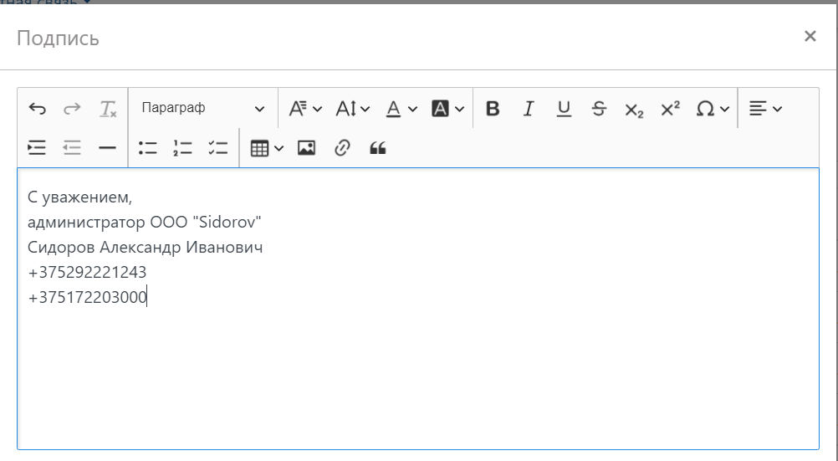

Рисунок 15 – Диалоговое окно ввода подписи для исходящих сообщений пользователя

Если настройка «Всегда подписывать ЭЦП» была выполнена, подписание всех вложенных файлов исходящего сообщения инициируется программой автоматически (если дополнительно установлен признак «Подписывать с помощью ID-карты», то подписание происходит с помощью ID-карты). Подписание ЭЦП инициируется после нажатия кнопки «Отправить» в окне сообщения (Рисунок 16):

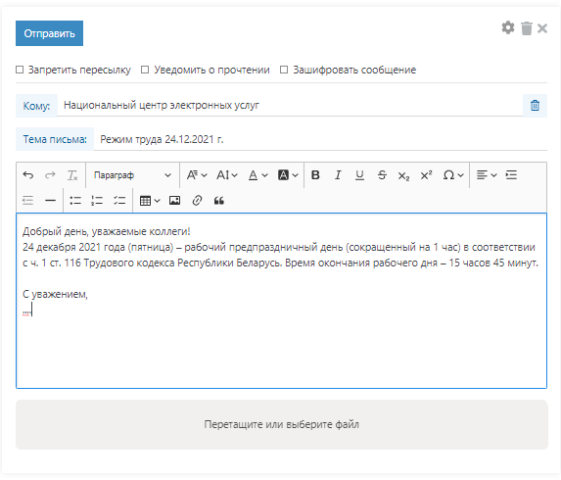

Рисунок 16 – Заполненная форма нового исходящего сообщения

Далее отображается окно выбора криптоконтейнера (Рисунок 17):

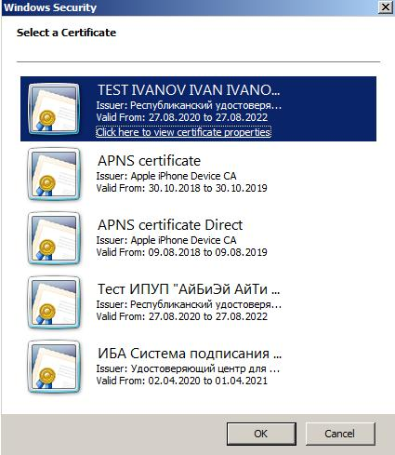

Рисунок 17 – Выбор криптоконтейнера ЭЦП

Пользователю необходимо выбрать нужную запись и нажать ОК. Затем – ввести пароль доступа к контейнеру и подтвердить его кнопкой «ОК» (Рисунок 18):

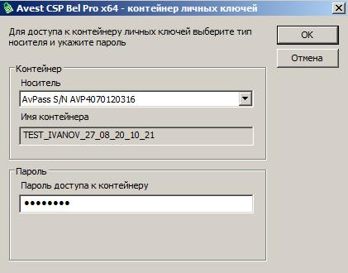

Рисунок 18 – Ввод пароля доступа к контейнеру

В результате вложенные файлы будут подписаны ЭЦП и отмечены пиктограммой D:\AISMV\сентябрь\ЭЦП\Image 30.png.

Пример (Рисунок 19):

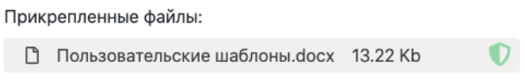

Рисунок 19 – Прикрепленный файл, подписанный ЭЦП

# Выборочное подписание ЭЦП вложенных файлов

В форме нового сообщения пользователю следует заполнить все необходимые поля, присоединить файлы, а затем нажать кнопку «Подписать ЭЦП» (Рисунок 20):

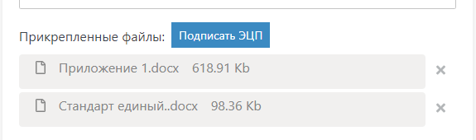

Рисунок 20 – Вызов функции подписания файлов ЭЦП

В открывшемся окне следует выбрать способ подписания (Рисунок 21)

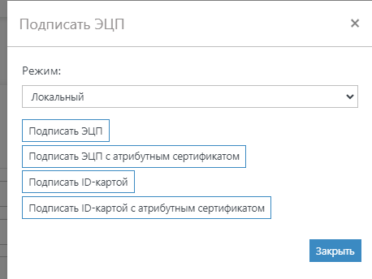

Рисунок 21 – Подписание документа

Затем в открывшемся окне следует выбрать вложенные файлы, которые планируется подписать ЭЦП, и нажать кнопку «Применить» (Рисунок 22):

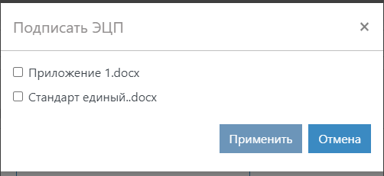

Рисунок 22 – Окно выбора файла для подписания ЭЦП

Далее пользователь должен выбрать криптоконтейнер и нажать кнопку «ОК» (Рисунок 23):



Рисунок 23 – Выбор криптоконтейнера ЭЦП

Затем – ввести пароль и нажать кнопку «ОК» (Рисунок 24):



Рисунок 24 – Ввод доступа к контейнеру

В результате выбранные файлы будут подписаны ЭЦП и отмечены пиктограммой D:\AISMV\сентябрь\ЭЦП\Image 30.png.

Пример (Рисунок 25):

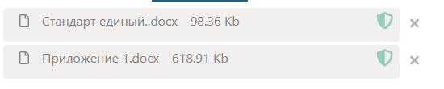

Рисунок 25 – Файлы, подписанные ЭЦП

Готовое сообщение с подписанными файлами необходимо отправить адресату нажатием кнопки «Отправить» (Рисунок 26):



Рисунок 26 – Новое исходящее сообщение с файлом, подписанным ЭЦП

# Проверка ЭЦП

Для проверки ЭЦП файла необходимо щелкнуть мышью по пиктограмме D:\AISMV\сентябрь\ЭЦП\Image 30.png, находящейся рядом с ним. В результате откроется окно с информацией об ЭЦП, где нужно нажать кнопку проверки (Рисунок 27):



Рисунок 27 – Диалоговое окно проверки ЭЦП

Данное действие вызовет ответ системы: «Подпись корректна» или «Подпись не корректна».

# Отправка исходящего сообщения

Пользователь может отправить созданное им новое сообщение с помощью кнопки D:\AISMV\Скрины\Image 44.png, расположенной в форме сообщения. После нажатия кнопки проверяются следующие параметры и условия:

* заполнение обязательных полей. Если обязательные поля не заполнены, об этом выводится информационное сообщение пользователю;
* не превышение сообщением максимального размера почтового сообщения. При превышении данного параметра пользователю выдается информационное сообщение;
* не превышение количеством адресатов максимального значения. При превышении данного количества пользователю выдается информационное сообщение.

Успешно отправленное адресату сообщение отображается в разделе «Отправленные».

# Отправка зашифрованного сообщения

Зашифрованное сообщение можно отправить юридическому лицу, при этом шифруется вложение письма (прикрепленные файлы).

Для отправки необходимо установить галку в чекбоксе (Рисунок 28):

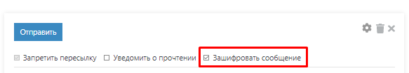

Рисунок 28 – Функция «Зашифровать сообщение»

В поле «Кому» осуществите поиск юридического лица по УНП либо его наименованию. Кликните левой клавишей мыши по наименованию организации, чтобы просмотреть список загруженных сертификатов (Рисунок 29).

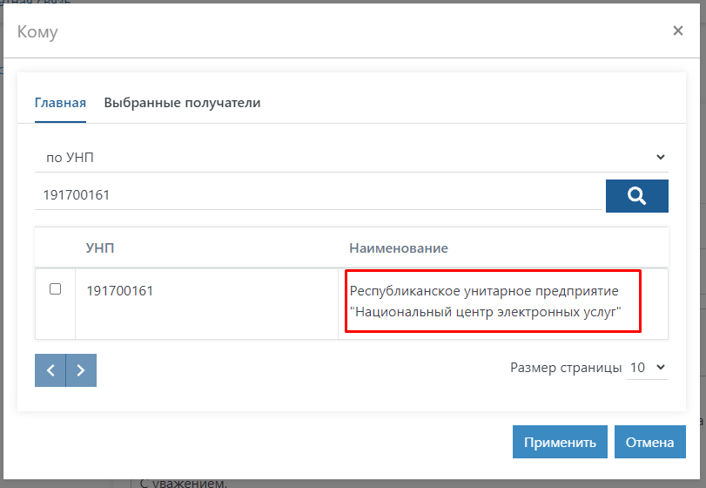

Рисунок 29 – Диалоговое окно выбора получателя

В появившемся окне выберите сертификат пользователя (представителя юридического лица), которым будет зашифровано вложение письма (Рисунок 30).

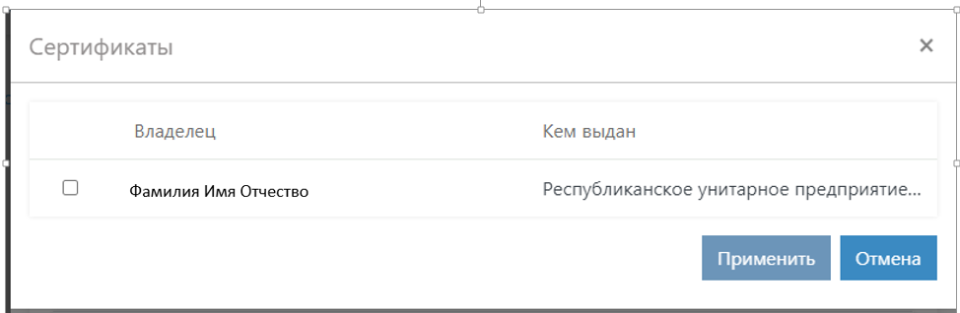

Рисунок 30 – Диалоговое окно выбора сертификата

Заполните остальные поля сообщения и нажмите на кнопку «Отправить.

# Расшифровка сообщений

Расшифровать сообщение (его вложение) может пользователь (представитель) юридического лица, чьим сертификатом отправитель зашифровал сообщение.

Для расшифровки перейдите в сообщение и выберите значение «Расшифровать и скачать (Token) (Рисунок 31).

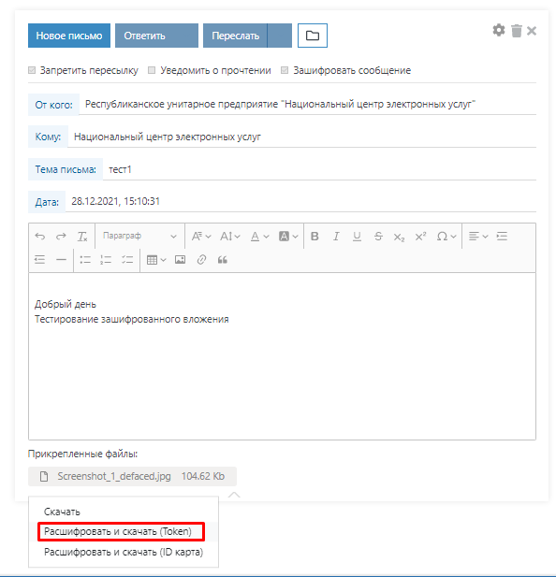

Рисунок 31 – Расшифровка сообщения

Затем – ввести пароль и нажать кнопку «ОК» (Рисунок 32):

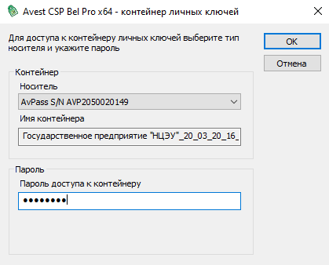

Рисунок 32 – Выбор криптоконтейнера ЭЦП

Выберите папку для сохранения файла, в строке «Имя файла» укажите его имя и расширение, например «1.jpg» (Рисунок 33).

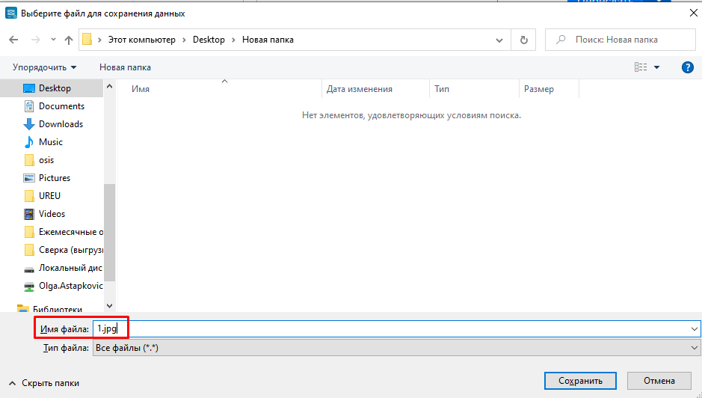

Рисунок 33 – Диалоговое окно сохранения расшифрованного файла

Расшифрованный файл доступен для просмотра в сохраненной папке (Рисунок 34).

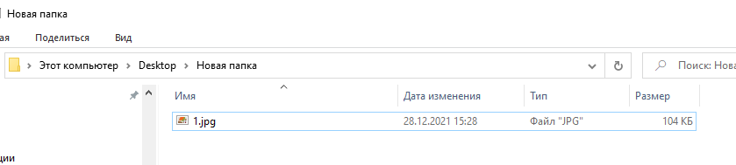

Рисунок 34 – Папка с сохраненным расшифрованным файлом

# Сохранение черновика исходящего сообщения

Если форма нового исходящего сообщения будет закрыта пользователем до отправки сообщения адресату, оно сохранится в базе сообщений как черновик и будет отображаться в разделе «Черновики» (Рисунок 35).

Рисунок 35 – перемещение в раздел «Черновики»

Черновик сообщения доступен для редактирования и дальнейшей отправки адресату. Ненужный пользователю черновик может быть удалён.

# Пересылка сообщения (с вложениями/без вложений)

Переслать почтовое сообщение можно из списка почтовых сообщения или из почтового сообщения.

Для пересылки из списка почтовых сообщений поддерживается возможность пересылки нескольких сообщений. При пересылке из списка пересылаемое почтовое сообщение (сообщения) должно быть помечено путем установки чекбокса в списке.

Для пересылки сообщения необходимо нажать на кнопку с выпадающим списком «Переслать».

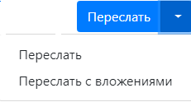

Рисунок 36 – Пересылка сообщения

В списке необходимо выбрать нужный вариант пересылки: с вложениями или без.

Далее будет сформировано почтовое сообщение, содержащее в теле письма пересылаемое сообщение, а в списке файлов – пересылаемые файлы.

Пользователь в сформированном сообщении может написать сопроводительный текст, должен указать адресатов и тему сообщения.

Готовое почтовое сообщение пересылается нажатием на кнопку D:\AISMV\Скрины\Image 44.png.

# Раздел «Корзина»

«Корзина» – список почтовых сообщений, удаленных текущим пользователем и временно сохраняющихся в системе в течение срока, указанного в настройках Почтового ящика пользователя. Сообщения отображаются в виде следующей таблицы:

Таблица 7. Отображение сообщений в корзине

|  |  |  |  |  |
| --- | --- | --- | --- | --- |
| От кого | Тема письма | Признак (физ. или юр. Лица) | Дата | Вложение (признак наличия вложенного файла) |

# Раздел «Черновики»

«Черновики» – список сообщений, созданных текущим пользователем, но не отправленных другим юридическим лицам. Сообщения отображаются в виде следующей таблицы:

Таблица 8. Отображение сообщений-черновиков

|  |  |  |  |  |
| --- | --- | --- | --- | --- |
| Кому | Тема письма | Признак (физ. или юр. Лица) | Дата | Вложение (признак наличия вложенного файла) |

# Раздел «Личные папки»

Раздел «Личные папки» предназначен для индивидуальной систематизации пользователем своих сообщений по различным папкам.

Для создания новой личной папки пользователя необходимо перейти в вид «Почта юридического лица/ Личные папки» и нажать кнопку D:\AISMV\Скрины\Image 49.png. В открывшемся диалоговом окне следует указать имя папки и нажать кнопку «Сохранить».

Для перемещения документа в личную папку пользователь должен отметить документ в списке путем установления чекбокса рядом с ним и вверху нажать кнопку «Переместить в папку» , после чего появится окно с выбором личной папки (Рисунок 37):

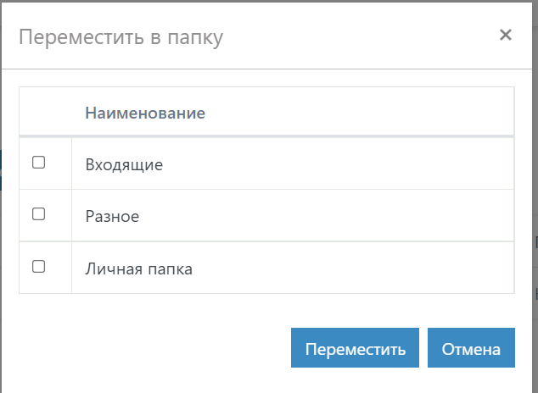

Рисунок 37 – Диалоговое окно перемещения в папку

# Поиск почтовых сообщений

Для осуществления поиска почтовых сообщений, необходимо перейти в нужный вид «Почта юридического лица» – «Входящие», «Отправленные», «Корзина», «Черновики», - где будет проводиться поиск сообщений, и ввести искомое значение в строке поиска. В результате будут отображены почтовые сообщения с искомым значением в полях «Кому» / «От кого» (в зависимости от выбранного вида) и «Тема письма» (Рисунок 38):

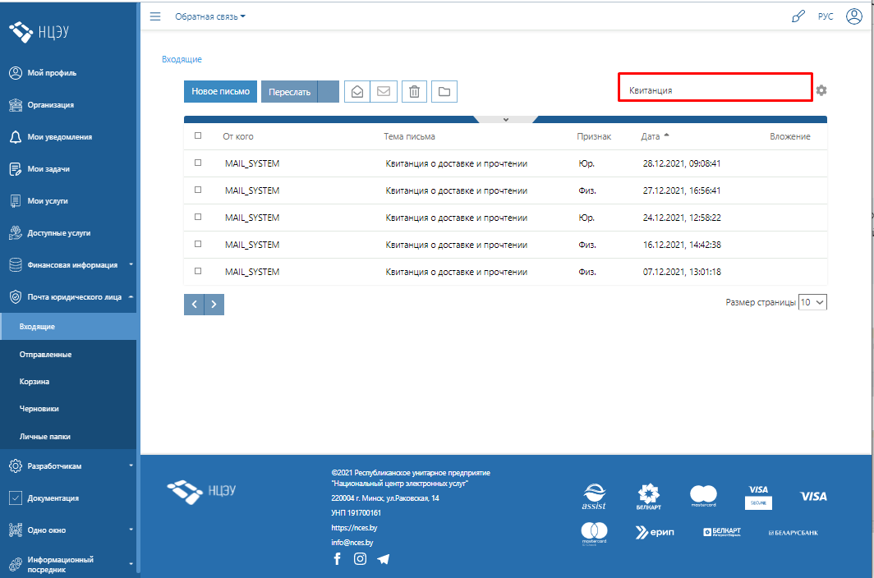

Рисунок 38 – Поиск почтовых сообщений в разделе «Входящие»